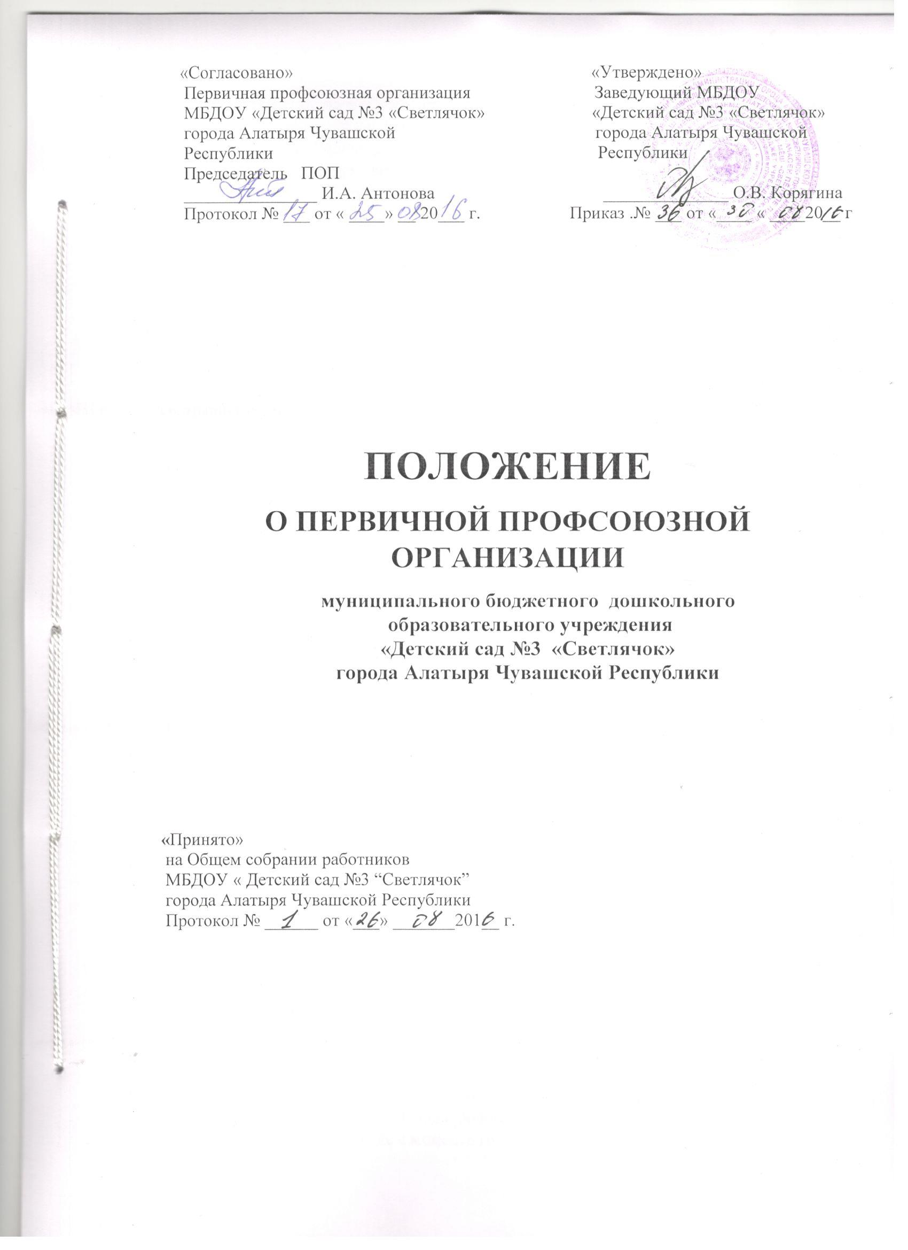

1. Общие положения
1.1. Положение о первичной профсоюзной организации МБДОУ детский сад №3 «Светлячок» ( далее – положение) разработано в соответствии с пунктами 22, 32, 33, 34, 35, 42.9 Устава Профсоюза работников народного образования и науки РФ ( далее – Устав Профсоюза) и является внутрисоюзным нормативным правовым актом первичной профсоюзной организации МБДОУ детский сад №3 «Светлячок» действующим в соответствии и наряду с Уставом Профсоюза.
1.2. Первичная профсоюзная организация МБДОУ детский сад №3 «Светлячок» (далее – первичная профсоюзная организация) является структурным подразделением Профсоюза работников народного образования и науки РФ (далее – Профсоюз) и структурным звеном ( наименование соответствующей территориальной (районной, городской) организации Профсоюза)).
1.3. Первичная профсоюзная организация МБДОУ детский сад №3 «Светлячок» объединяет воспитателей и других работников, являющихся членами Профсоюза и состоящих на профсоюзном учете в первичной профсоюзной организации.
1.4. Первичная профсоюзная организация является общественным объединением, созданным в форме общественной, некоммерческой организации по решению учредительного профсоюзного собрания и по согласованию с выборным коллегиальным органом соответствующей территориальной организации Профсоюза.
1.5. Первичная профсоюзная организация МБДОУ детский сад №3 «Светлячок» создана для реализации уставных целей и задач Профсоюза по представительству и защите социально-трудовых, профессиональных прав и интересов членов Профсоюза на уровне общеобразовательного учреждения при взаимодействии с органами государственной власти, органами местного самоуправления, работодателями и их объединениями, общественными и иными организациями.
1.6. Первичная профсоюзная организация общеобразовательного учреждения действует на основании Устава Профсоюза, Положения (Устава) соответствующей территориальной организации Профсоюза, настоящего Положения и иных нормативных правовых актов Профсоюза, руководствуется в своей деятельности законодательством РФ ( далее- законодательство РФ), субъектов РФ ( далее – субъект РФ), нормативными правовыми актами органов местного самоуправления, решениями руководящих органов ) соответствующей территориальной организации Профсоюза.
1.7. Первичная профсоюзная организация общеобразовательного учреждения свободно распространяет информацию о своей деятельности, имеет право в соответствии с законодательством РФ на организацию и проведение собраний, митингов, шествий, демонстраций, пикетирования, забастовок и других коллективных действий, используя их как средство защиты соцаильно-трудовых прав и профессиональных интересов членов Профсоюза.
1.8. Первичная профсоюзная организация общеобразовательного учреждения независима в своей организационной деятельности от органов исполнительной власти, органов местного самоуправления, работодателей и их объединений, политических партий и движений, иных общественных объединений, им не подотчетна и не подконтрольна, строит взаимоотношения с ними на основе социального партнерства, диалога и сотрудничества.
1.9. Первичная профсоюзная организация общеобразовательного учреждения может являться юридическим лицом. Права юридического лица приобретаются в установленном законодательством РФ порядке с момента государственной регистрации.

2. Цели и задачи Первичная Профсоюзная организации
МБДОУ детский сад №3 «Светлячок»

2.1. Основной целью первичной профсоюзной организации общеобразовательного учреждения является реализация уставных целей и задач Профсоюза по представительству и защите индивидуальных и коллективных социально-трудовых, профессиональных прав и интересов членов Профсоюза при взаимодействии с работодателем, его представителями, органами местного самоуправления, общественными и иными организациями школы.
- 2.2. Задачами первичной профсоюзной организации общеобразовательного учреждения являются :
- Объединение усилий и координация действий членов Профсоюза по реализации решений Съездов и выборных органов Профсоюза, соответствующей территориальной организации Профсоюз по представительству и защите индивидуальных и коллективных социально-трудовых, экономических, профессиональных, и иных прав и интересов членов Профсоюза на уровне МБДОУ детский сад №3 «Светлячок».
- Содействие повышению уровня жизни членов Профсоюза, состоящих на учете в первичной профсоюзной организации МБДОУ детский сад №3 «Светлячок».
- Представительство интересов членов Профсоюза в органах управления общеобразовательного учреждения, органах местного самоуправления, общественных и иных организациях.
- Обеспечение членов Профсоюза правовой и социальной информацией.
- Разработка и осуществление организационных и финансовых мер по усилению мотивации профсоюзного членства, эффективной деятельности всех структурных звеньев.
- Ведет коллективные переговоры, заключает коллективный договор с работодателем на уровне общеобразовательного учреждения, содействует его реализации.
- Принимает участие в разработке предложений к законодательным и иным нормативным правовым актам, затрагивающим социально-трудовые права педагогических и других работников, а также по вопросам социально-экономической политики, формирования социальных программ на уровне общеобразовательного учреждения и другим вопросам в интересах членов Профсоюза.
- Принимает участие в разработке программ занятости, реализации мер по социальной защите работников образования, являющихся членами Профсоюза, высвобождаемых в результате реорганизации, в то числе по повышению квалификации и переподготовке высвобождаемых работников.
- Осуществляет общественный контроль за соблюдением трудового законодательства, законодательных и иных нормативных правовых актов по охране труда и здоровья, окружающей среды, социальному страхованию и социальному обеспечению, занятости, улучшению жилищных условий и других видов социальной защиты работников на уровне общеобразовательного учреждения, а также контроль за выполнением коллективного договора, отраслевого, регионального и иных соглашений.

- Участвует в урегулировании коллективных трудовых споров, используя различные формы коллективной защиты социально-трудовых прав и профессиональных интересов членов Профсоюза, вплоть до организации забастовок.
- Обращается в органы, рассматривающие трудовые споры, с заявлениями по защите трудовых прав членов Профсоюза, других работников образования.
- Участвует с другими социальными партнерами на уровне общеобразовательного учреждения, муниципального образования в управлении внебюджетными государственными фондами социального страхования, медицинского страхования, пенсионным фондом и другими фондами, формируемыми за счет страховых взносов.
- Изучает уровень жизни педагогических и других работников образования, реализует меры по повышению их жизненного уровня, в том числе через предусмотренные в Профсоюзе кредитные союзы, фонды социальной помощи и защиты, забастовочные фонды, принимает участие в разработке предложений по определению критериев уровня жизни работников, по регулированию доходов членов Профсоюза (оплаты труда, пенсий, других социальных выплат), исходя из действующего законодательства об оплате труда в общеобразовательного учреждения с учетом прожиточного минимума и роста цен и тарифов на товары и услуги.
- Содействует развитию негосударственного медицинского страхования и негосударственного пенсионного обеспечения членов Профсоюза, состоящих на профсоюзном учете в общеобразовательном учреждении.
- Организует оздоровительные и культурно-просветительные мероприятия для членов Профсоюза и их семей, взаимодействует с органами местного самоуправления, общественными объединениями по развитию санаторно-курортного лечения работников, организации туризма, массовой физической культуры.
- Оказывает обучение профсоюзного актива, правовое обучение членов Профсоюза.
- Организует прием в Профсоюз и учет членов Профсоюза, осуществляет организационные мероприятия по повышению мотивации профсоюзного членства.
- Участвует в избирательных кампаниях в соответствии с федеральными законами и законами субъекта РФ.
- Осуществляет иные виды деятельности, вытекающие из норм Устава Профсоюза и непротиворечащие законодательству РФ.

3. СТРУКТУРА, ОРГАНИЗАЦИОННЫЕ ОСНОВЫ ДЕЯТЕЛЬНОСТИ ПЕРВИЧНОЙ ПРОФСОЮЗНОЙ ОРГАНИЗАЦИИ
3.1. В соответствии с Уставом Профсоюза первичная профсоюзная организация общеобразовательного учреждения самостоятельно определяет свою структуру.
3.2. Для более полного выражения, реализации и защиты интересов членов Профсоюза, представляющих различные профессиональные группы, в структуре первичной профсоюзной организации могут создаваться профсоюзные группы.
3.3 В первичной профсоюзной организации общеобразовательного учреждения реализуется единый уставной порядок приема в Профсоюз и выхода из Профсоюза:
- Прием Профсоюз осуществляется по личному заявлению, поданному в профсоюзный комитет первичной профсоюзной организации общеобразовательного учреждения. Дата приема в Профсоюз исчисляется со дня подачи заявления. Одновременно с заявлением о вступлении в Профсоюз вступающий подает заявление работодателю о безналичной уплате членского профсоюзного взноса.
- Работнику, принятому в Профсоюз, выдается членский билет единого образца, который хранится у члена Профсоюза.
- Член Профсоюза не может одновременно состоять в других профсоюзах по основному месту работы.
- Член Профсоюза вправе выйти из Профсоюза, подав письменное заявление в профсоюзный комитет первичной профсоюзной организации общеобразовательного учреждения. Заявление регистрируется в профсоюзном комитете в день его подачи, и дата подачи заявления считается датой прекращения членства в Профсоюзе. Выбывающий из Профсоюза подает письменное заявление работодателю о прекращении взимания с него членского профсоюзного взноса.
  - Учет членов Профсоюза осуществляется в профсоюзном комитете в форме журнала или по учетным карточкам установленного образца.
  - Члены Профсоюза приобретают права и несут обязанности в соответствии с пунктами 13. 14. Устава Профсоюза.
  - Сбор вступительных и членских профсоюзных взносов осуществляется как в форме безналичной уплаты в порядке и на условиях, определенных в соответствии со статьей 28 Федерального закона «О профессиональных союзах, их правах и гарантиях деятельности», коллективным договором, так и по ведомости установленного образца. Порядок и условия предоставления члену Профсоюза льгот, действующих в первичной профсоюзной организации, устанавливаются профсоюзным комитетом с учетом стажа профсоюзного членства.
  - Отчеты и выборы профсоюзных органов в первичной профсоюзной организации общеобразовательного учреждения проводятся в следующие сроки : профсоюзного комитета – один раз в 5 лет, председателя первичной профсоюзной организации МБДОУ детский сад №3 «Светлячок» - один раз в 5 лет.
  - Выборы профсоюзного комитета, ревизионной комиссии, председателя первичной профсоюзной организации общеобразовательного учреждения проводятся в единые сроки, определяемые выборным профсоюзным органом соответствующей территориальной организации Профсоюза, а в структурных подразделениях – в единые сроки, определяемые профсоюзным комитетом.

- Руководящие Органы Первичной Профсоюзной Организации
4.1. Руководящими органами первичной профсоюзной организации общеобразовательного учреждения являются: собрание, профсоюзный комитет первичной профсоюзной организации общеобразовательного учреждения (далее- профсоюзный комитет), председатель первичной профсоюзной организации общеобразовательного учреждения.
4.2. Контрольно- ревизионным органом первичной профсоюзной организации общеобразовательного учреждения является ревизионная комиссия первичной профсоюзной организации общеобразовательного учреждения (далее – ревизионная комиссия).
4.3. Высшим руководящим органом первичной профсоюзной организации общеобразовательного учреждения является собрание, которое созывается по мере необходимости, но не реже одного раза в 5 лет. Собрание:
- Утверждает Положение о первичной профсоюзной организации общеобразовательного учреждения, вносит в него изменения и дополнения.
- Вырабатывает приоритетные направления деятельности и определяет задачи первичной профсоюзной организации общеобразовательного учреждения на предстоящий период, вытекающие из уставных целей и задач Профсоюза, решений выборных профсоюзных органов.
- Формирует предложения и требования к работодателю, соответствующим органам местного самоуправления об улучшении условий труда, социально-экономического положения и уровня жизни педагогических и других работников образования.
- Принимает решения о выдвижении коллективных требований, проведении или участии в коллективных акциях Профсоюза по защите социально-трудовых прав и профессиональных интересов членов Профсоюза.
- Принимает решение об организации коллективных действий, в том числе забастовки, в случае возникновения коллективного трудового спора.
- Избирает председателя первичной профсоюзной организации образовательного учреждения.
- Утверждает количественный и избирает персональный состав профсоюзного комитета и ревизионной комиссии первичной профсоюзной организации общеобразовательного учреждения.
- Заслушивает отчет и дает оценку деятельности профсоюзному комитету.
- Заслушивает и утверждает отчет ревизионной комиссии.
- Избирает казначея первичной профсоюзной организации общеобразовательного учреждения.
- Избирает делегатов на конференцию соответствующей территориальной организации Профсоюза, делегирует своих представителей в состав соответствующего территориального комитета (совета) организации Профсоюза.
- Утверждает смету первичной профсоюзной организации общеобразовательного учреждения.
- Принимает решение о реорганизации, прекращении деятельности или ликвидации первичной организации Профсоюза.
- Решает иные вопросы, вытекающие из уставных целей и задач Профсоюза, в пределах своих полномочий.
4.4. Собрание может делегировать отдельные свои полномочия профсоюзному комитету.
4.5. Дата созыва и повестка дня собрания сообщаются членам Профсоюза не позднее чем за 15 дней до начала работы собрания.
4.6. Собрание считается правомочным (имеет кворум) при участии в нем более половины членов Профсоюза, состоящих на профсоюзном учете.
4.7. Регламент и форма голосования (открытое, тайное) определяются собранием. Решение собрания принимается в форме постановления. Решение собрания считается принятым, если за него проголосовало более половины членов Профсоюза, принимающих участие в голосовании кворума, если иное не предусмотрено Положением первичной профсоюзной организации общеобразовательного учреждения. Работа собрания протоколируется.
4.8. Собрание не вправе принимать решения по вопросам, относящимся к компетенции выборных профсоюзных органов вышестоящих организаций Профсоюза.
4.9. В соответствии с пунктом 30 Устава Профсоюза может созываться внеочередное собрание первичной профсоюзной организации общеобразовательного учреждения. Внеочередное собрание созывается: по инициативе профсоюзного комитета, по требованию не менее чем одной трети членов Профсоюза, состоящих на профсоюзном учете, по решению Президиума территориального комитета (совета) соответствующей территориальной организации Профсоюза. Повестка дня и дата проведения внеочередного собрания первичной профсоюзной организации общеобразовательного учреждения объявляются не позднее чем за 15 дней.
4.10. Основанием для проведения досрочных выборов, досрочного прекращения полномочий профсоюзного комитета, председателя первичной профсоюзной организации общеобразовательного учреждения может стать нарушение действующего законодательства и (или) Устава Профсоюза.
4.11. В период между собраниями постоянно действующим выборным коллегиальным органом первичной профсоюзной организации общеобразовательного учреждения является профсоюзный комитет. Срок полномочий профсоюзного комитета 5 лет. Профсоюзный комитет :
- Осуществляет руководство и текущую деятельность первичной профсоюзной организации в период между собраниями, обеспечивает выполнение решений выборных профсоюзных органов соответствующих вышестоящих территориальных организаций Профсоюза.
- Созывает профсоюзное собрание.
- Представляет и защищает социально-трудовые права и профессиональные интересы членов Профсоюза в отношениях с работодателем (администрацией общеобразовательного учреждения), а также при необходимости в органах местного самоуправления.
- Принимает решение о вступлении в коллективные переговоры с работодателем по заключению коллективного договора.
- Является полномочным органом Профсоюза при ведении коллективных переговоров с работодателем (администрацией общеобразовательного учреждения) и заключении от имени трудового коллектива коллективного договора.
- Организует сбор предложений членов Профсоюза по проекту коллективного договора, доводит разработанный им проект до членов Профсоюза, организует его обсуждение.
- На равноправной основе с работодателем (администрацией общеобразовательного учреждения) образует комиссию для ведения коллективных переговоров, при необходимости – примирительную комиссию для урегулирования разногласий в ходе переговоров, оказывает экспертную, консультационную и иную помощь своим представителям на переговорах.
- Организует поддержку требований Профсоюза в отстаивании интересов работников образования в форме собраний, митингов, пикетирования, демонстраций, а при необходимости – забастовок в установленном законодательством РФ порядке.

- Инициирует проведение общего собрания трудового коллектива общеобразовательного учреждения для принятия коллективного договора, подписывает по его поручению коллективный договор и осуществляет контроль за его выполнением.
- Осуществляет контроль за соблюдением в общеобразовательном учреждении трудового законодательства, иных нормативных правовых актов, содержащих нормы трудового права, законодательства РФ о занятости, социальном обеспечении, об охране труда и здоровья работников.
- Согласовывает принимаемые работодателем локальные акты учреждения, касающиеся трудовых и социально-экономических прав работников.

